Міністерство освіти і науки України

Національний університет «Львівська політехніка»

Кафедра систем штучного інтелекту



**Звіт**

про виконання

**Лабораторних та практичних робіт №4**

***з дисципліни:*** «Мови та парадигми програмування»

***з розділу***: «Прості структури даних. Одновимірні масиви. Двовимірні Масиви. Алгоритми обробки.»

***Виконав:***

студент групи ШІ-14

Кормилюк Роман Олегович

# **Тема роботи:** робота з простими структурами даних, одновимірними масивами, двовимірні масивами та алгоритмами обробки.

# **Мета роботи:** отримати навички та навчитися писати код використовуючи структури даних, одновимірні масиви, двовимірні масиви та алгоритми обробки.

# **Теоретичні відомості:**

1. Теоретичні відомості з переліком важливих тем:

* Тема **№1: Прості структури даних**.
* Тема **№2: Одновимірні масиви**.
* Тема **№3: Двовимірні Масиви**.
* Тема **№4: Алгоритми обробки**.

1. Індивідуальний план опрацювання теорії:

* Тема **№1: Прості структури даних**.
  + Джерела Інформації
    - Книжка. “Мова програмування С” Браян В. Керніган, Деніс М. Річі
    - Відео:  
       [Структура даних](https://www.youtube.com/watch?v=w05bV0qyGts&ab_channel=Nicolasplusplus)
    - Стаття:

[Структура даних](https://acode.com.ua/urok-64-struktury/#toc-0)

* + Що опрацьовано:
    - Структура даних.
  + Статус: Ознайомлений частково
  + Початок опрацювання теми: 30.11
  + Звершення опрацювання теми: 01.12
* Тема **№2: Одновимірні масиви**.
  + Джерела Інформації
    - Книжка. “Мова програмування С” Браян В. Керніган, Деніс М. Річі
    - Відео:  
       [Одновимірні масиви](https://www.youtube.com/watch?v=ULdbOaMBPYc&ab_channel=%D0%91%D0%BB%D0%BE%D0%B3%D0%B0%D0%BD%E2%A6%81%D0%A3%D1%80%D0%BE%D0%BA%D0%B8%D0%BF%D1%80%D0%BE%D0%B3%D1%80%D0%B0%D0%BC%D1%83%D0%B2%D0%B0%D0%BD%D0%BD%D1%8F)[.](https://www.youtube.com/watch?v=m9ZHTiW-P7I&ab_channel=%D0%91%D0%BB%D0%BE%D0%B3%D0%B0%D0%BD%E2%A6%81%D0%A3%D1%80%D0%BE%D0%BA%D0%B8%D0%BF%D1%80%D0%BE%D0%B3%D1%80%D0%B0%D0%BC%D1%83%D0%B2%D0%B0%D0%BD%D0%BD%D1%8F)

[Генератор випадкових чисел.](http://cpp.dp.ua/generator-vypadkovyh-chysel-v-c/)

* + Що опрацьовано:
    - Одновимірні масиви.
  + Статус: Ознайомлений частково
  + Початок опрацювання теми: 30.11
  + Звершення опрацювання теми: 01.12
* Тема **№3: Двовимірні Масиви**.
  + Джерела Інформації
    - Книжка. “Мова програмування С” Браян В. Керніган, Деніс М. Річі
    - Відео:  
       [Двовимірні масиви](https://www.youtube.com/watch?v=6dagAMyWTdY&ab_channel=%D0%9E%D0%BB%D0%B5%D0%B3%D0%90%D0%BD%D1%82%D0%BE%D0%BD%D1%87%D0%B5%D0%BD%D0%BA%D0%BE)  
       [Багатовимірні масиви](https://www.youtube.com/watch?v=V2g3B9Zbh4Q)
  + Що опрацьовано:
    - Двовимірні масиви.
  + Статус: Ознайомлений частково
  + Початок опрацювання теми: 30.11
  + Звершення опрацювання теми: 01.12
* Тема **№4: Алгоритми обробки**.
  + Джерела Інформації
    - Книжка. “Мова програмування С” Браян В. Керніган, Деніс М. Річі
    - Відео:  
       [Алгоритми обробки.](https://www.youtube.com/watch?v=m9ZHTiW-P7I&ab_channel=%D0%91%D0%BB%D0%BE%D0%B3%D0%B0%D0%BD%E2%A6%81%D0%A3%D1%80%D0%BE%D0%BA%D0%B8%D0%BF%D1%80%D0%BE%D0%B3%D1%80%D0%B0%D0%BC%D1%83%D0%B2%D0%B0%D0%BD%D0%BD%D1%8F)
    - Стаття:   
       [Алгоритми в Стандартній бібліотеці С++.](https://acode.com.ua/urok-101-algorytmy-v-standartnij-bibliotetsi-s/)
  + Що опрацьовано:
    - Алгоритми обробки.
  + Статус: Ознайомлений частково
  + Початок опрацювання теми: 30.11
  + Звершення опрацювання теми: 01.12

# **Виконання роботи:**

## **1. Опрацювання завдання та вимог до програм та середовища:**

Завдання **№1 VNS Lab 4**

* Варіант завдання: 10  
  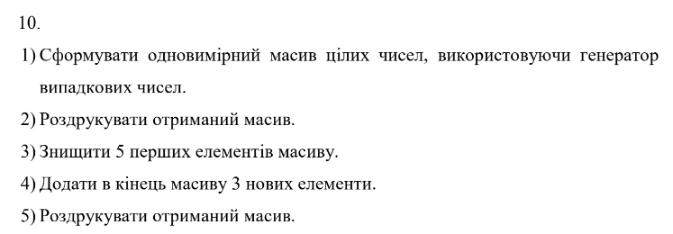

*Завдання до програми №1*

* Деталі завдання: написати масив з випадковими числами, в масиві знищити 5 перших елементів, додати в кінець масиву 3 нових елементи.
* Важливі деталі для врахування в імплементації програми: використав 10-ти вимірний масив, зробив цикл **for** для обрахування віднімання 5 перших елементів, та ще один цикл for для додавання 3 нових елементів в кінець масиву.

Завдання **№2 VNS Lab 5**

* Варіант завдання: 10

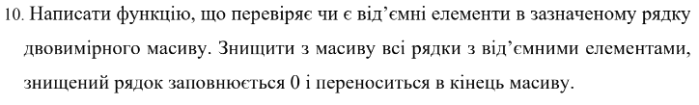

*Завдання до програми №2*

* Деталі завдання: ввів двовимірний масив (4 на 6) записав у ньому числа, потрібно знищити мінусові числа перетворивши їх в 0 та їх додати в кінець масиву.
* Важливі деталі для врахування в імплементації програми: записав двовимірний масив (4 на 6), написав цикли **for** де обраховував завжди новий цикл, використав функцію **swap** для переміщення 0 в кінець циклу.

Завдання **№3 Algotester Lab 2**

* Варіант завдання: 3
* Деталі завдання: потрібно записати масив розміром N, на першій та на останній клітинці розміщено по дрону. Вони рухаються один до одного. Коли дрон починає рухатись з вказаної позиції, він перелетить в клітинку з певним індексом, який буде вказано.
* Важливі деталі для врахування в імплементації програми: використав функцію **while** і вклав у неї **if**, **else if**. Використав оператор **break** після кожного циклу.

Завдання **№4 Algotester Lab 3**

* Варіант завдання: 2
* Деталі завдання: потрібно написати два масиви. В першому рядку вивести кількість елементів, які є в обох масивах. У другому масиві вивести кількість елементів в обох масивах.
* Важливі деталі для врахування в імплементації програми:

Завдання **№5 Class Practice Task**

* Варіант завдання: Паліндром
* Деталі завдання: Реалізувати програму, яка перевіряє, чи дане слово чи число є паліндромом за допомогою рекурсії.
* Важливі деталі для врахування в імплементації програми: визначення функції:

реалізувати рекурсивну функцію *isPalindrome*, яка перевіряє, чи заданий рядок є паліндромом.

Приклад визначення функції:

*bool isPalindrome(const string& str, int start, int end);*

Перевантаження функцій:

Перевантажте функцію *isPalindrome* для роботи з цілими значеннями.

*bool isPalindrome*(ціле число);

Рекурсія:

Рекурсивна функція для рядків перевірить символи в поточній початковій і кінцевій позиціях. Якщо вони збігаються, він буде рекурсивно перевіряти наступні позиції, поки початок не перевищить кінець, після чого рядок буде визначено як паліндром.

Завдання **№6 Self Practice**

* Варіант завдання: -
* Деталі завдання: вам задано послідовність із n цілих чисел ai. Ваша задача — знайти довжину найбільшої зростаючої підпослідовності заданої послідовності.
* Важливі деталі для врахування в імплементації програми: у першому рядку задано ціле число n. У наступному рядку задано n цілих чисел — послідовність ai.

## **2. Дизайн та планована оцінка часу виконання завдань:**

Програма **№2 VNS Lab 5**

* Блок-схема:

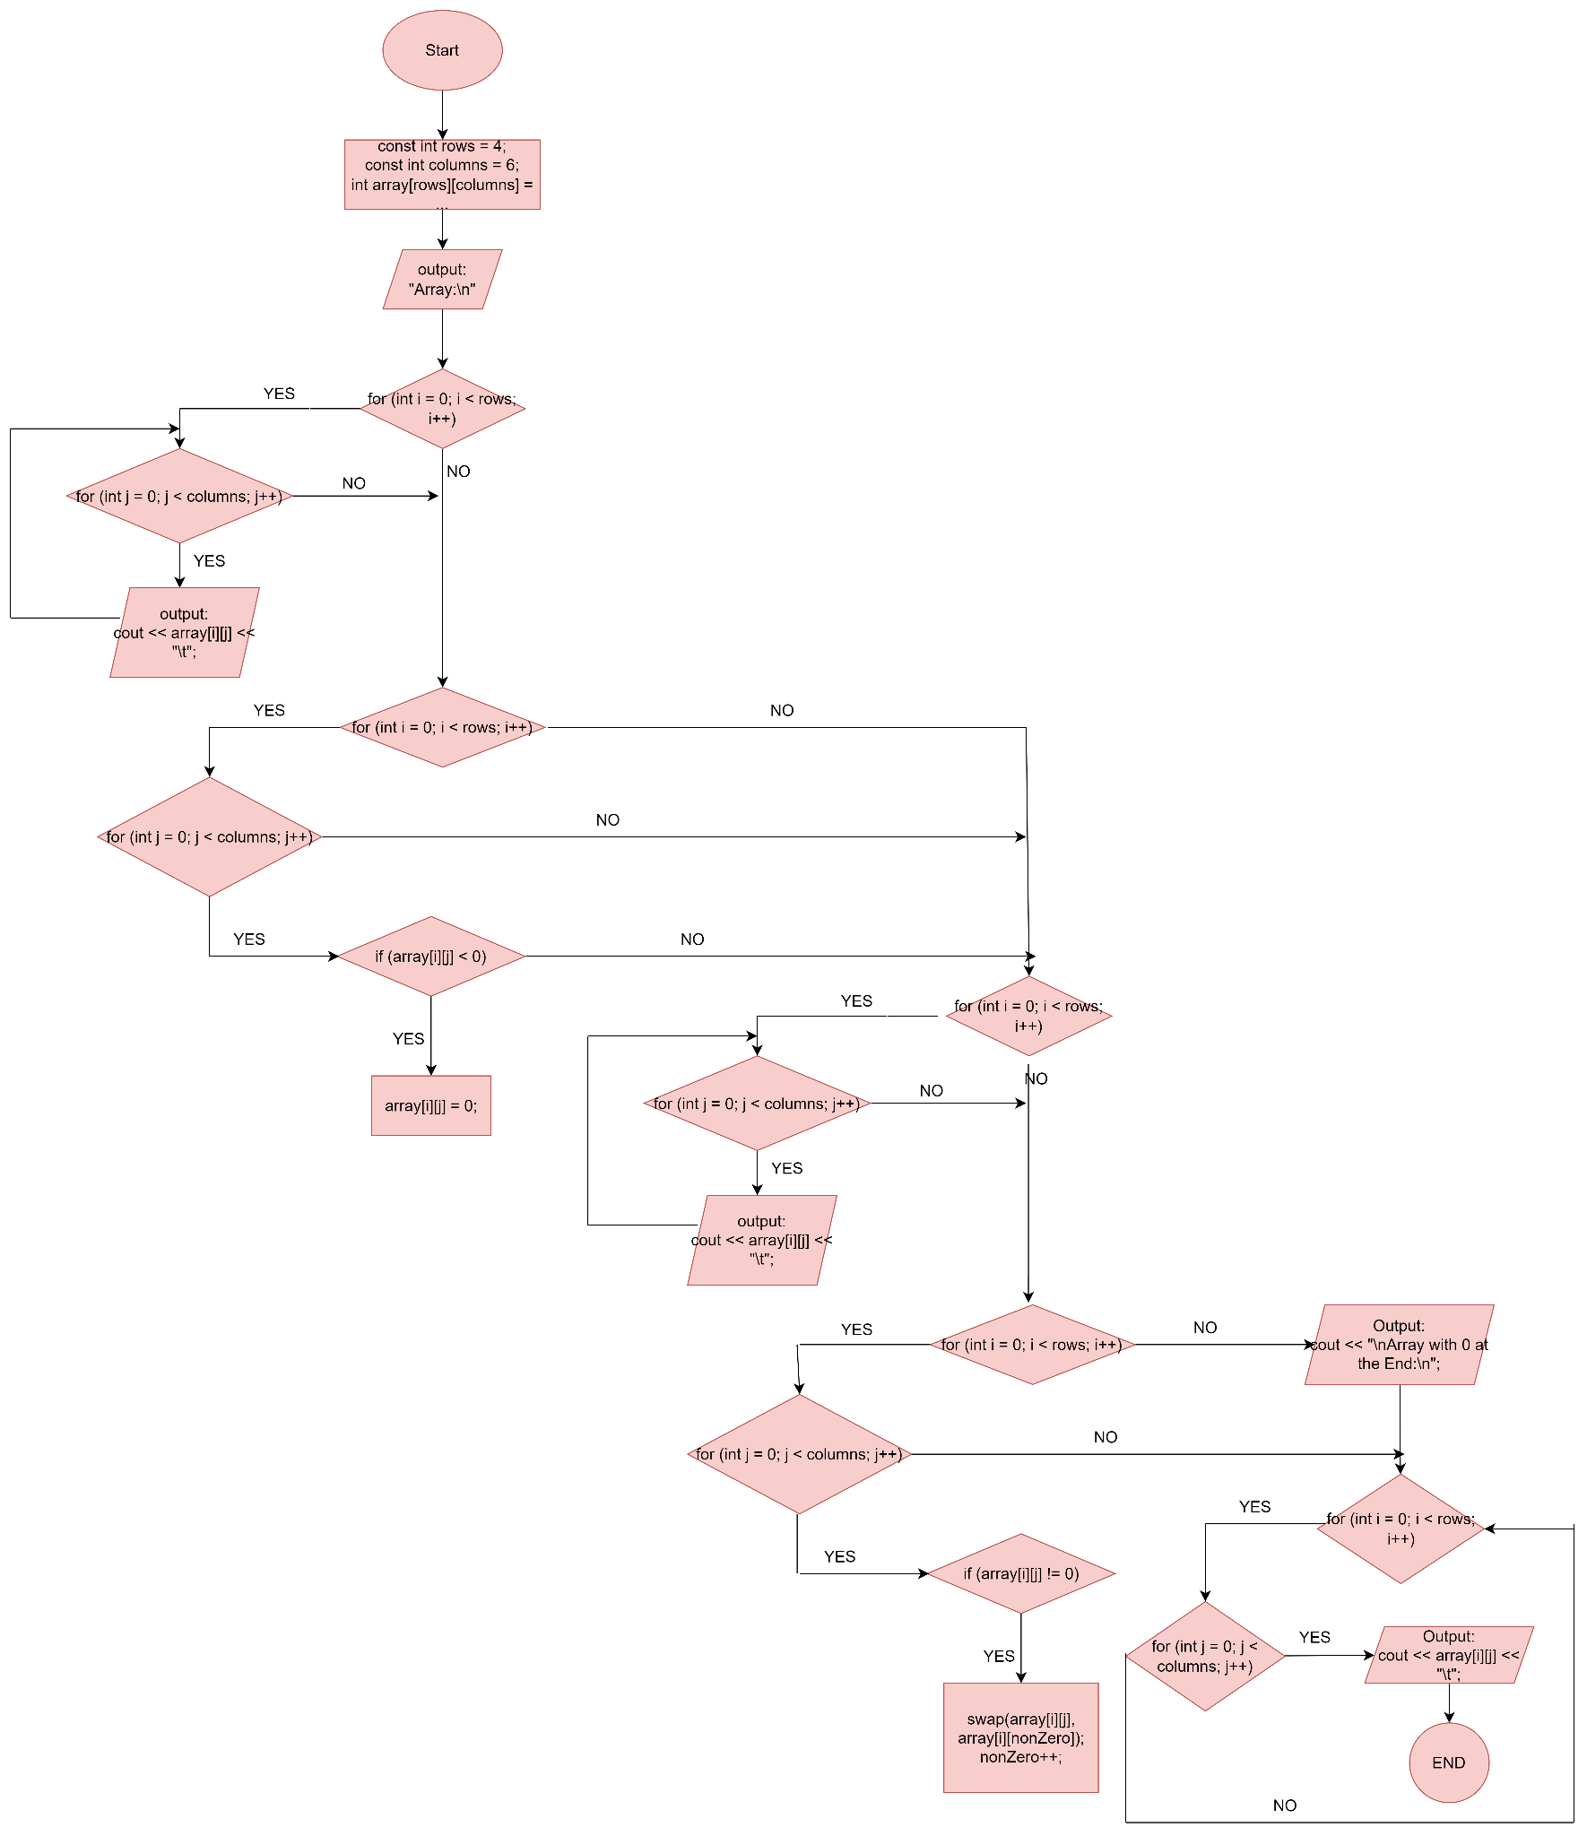

*Блок-схема до програми №2*

* Планований час на реалізацію:
* Важливі деталі для врахування в імплементації: використав блоки Process, Elipse, Rectangle, Parallelogram для блок-схеми. Описав у них задачу та план дій.

## **3. Конфігурація середовища до виконання завдань:**

Конфігурацію не змінював.

## **4. Код програм з посиланням на зовнішні ресурси:**

Завдання **№1 VNS Lab 4**

Посилання на файл програми у пул-запиті GitHub: [посилання.](http://ai_14/roman_kormyliuk/Epic%203/vns_lab_3_task_1_roman_kormyliuk.cpp)

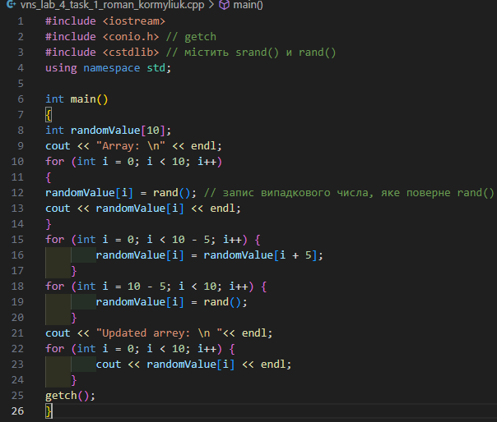

*Код програми №1*

Завдання **№2 VNS Lab 5**

Посилання на файл програми у пул-запиті GitHub: [посилання.](http://ai_14/roman_kormyliuk/Epic%203/vns_lab_3_task_1_roman_kormyliuk.cpp)

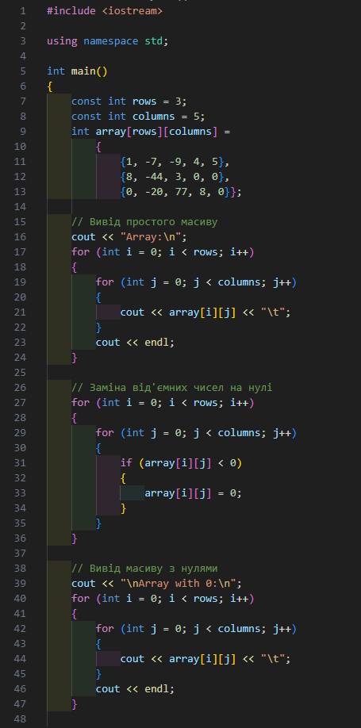

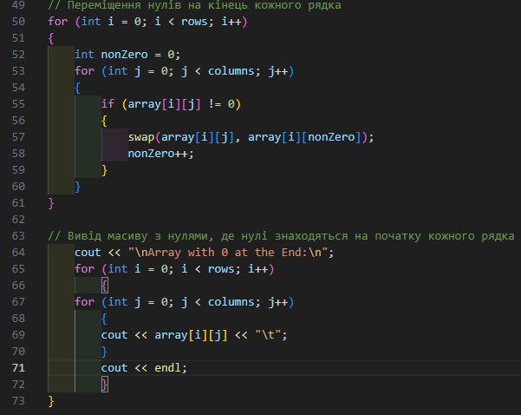

*Код програми №2*

Завдання **№3 Algotester Lab 2v3**

Посилання на файл програми у пул-запиті GitHub: [посилання.](http://ai_14/roman_kormyliuk/Epic%203/vns_lab_3_task_1_roman_kormyliuk.cpp)

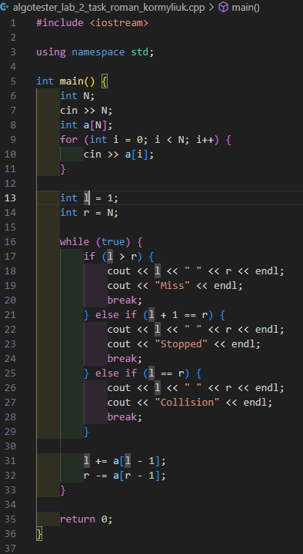

*Код до програми №3*

Завдання **№4 Algotester Lab 3v2**

Посилання на файл програми у пул-запиті GitHub: [посилання.](http://ai_14/roman_kormyliuk/Epic%203/vns_lab_3_task_1_roman_kormyliuk.cpp)

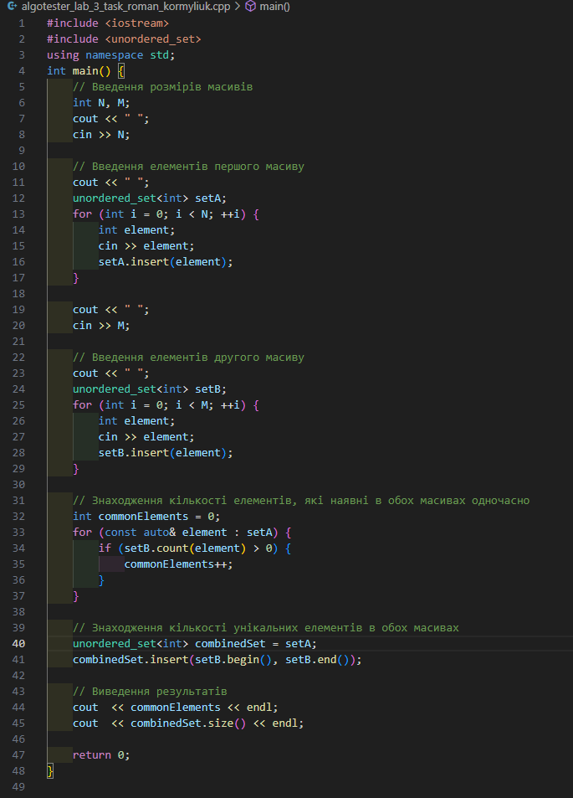

*Код до програми №4*

Завдання **№5 Class Practice Task**

Посилання на файл програми у пул-запиті GitHub: [посилання.](http://ai_14/roman_kormyliuk/Epic%203/vns_lab_3_task_1_roman_kormyliuk.cpp)

*Код до програми №5*

Завдання **№6 Self Practice**

Посилання на файл програми у пул-запиті GitHub: [посилання.](http://ai_14/roman_kormyliuk/Epic%203/vns_lab_3_task_1_roman_kormyliuk.cpp)

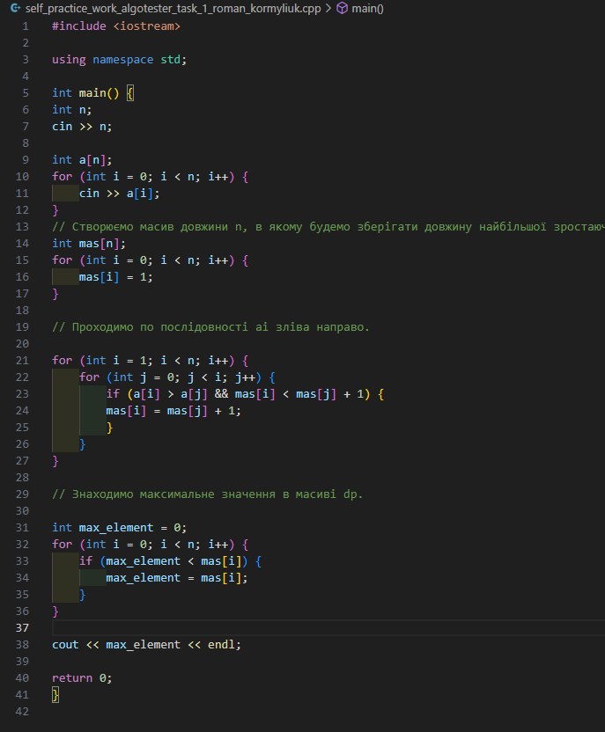

*Код до програми №6*

## **5. Результати виконання завдань, тестування та фактично затрачений час:**

Завдання **№1 VNS Lab 4**

Деталі по виконанню і тестуванню програми:

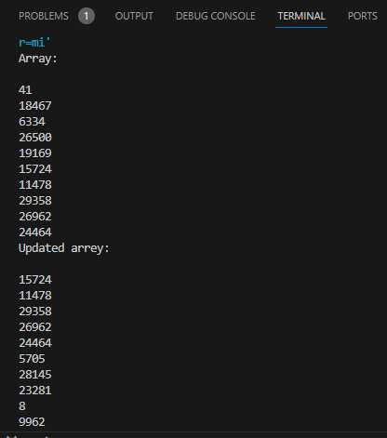

*Результат програми №1*

Час затрачений на виконання завдання: 5 хв.

Завдання **№2 VNS Lab 5**

Деталі по виконанню і тестуванню програми:

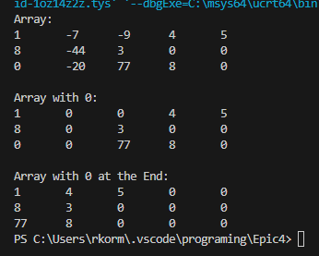

*Результат програми №2*

Час затрачений на виконання завдання: 5 хв.

Завдання **№3 Algotester Lab 2v3**

Деталі по виконанню і тестуванню програми:

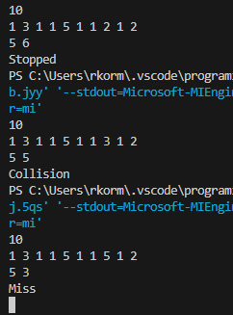  
  
*Результат програми №3*

Час затрачений на виконання завдання: 5 хв.

Завдання **№4 Algotester Lab 3v2**

Деталі по виконанню і тестуванню програми:

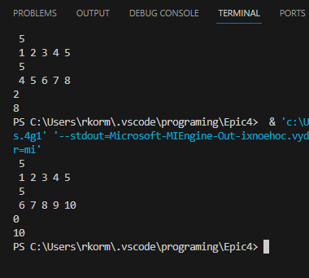

*Результат програми №4*

Час затрачений на виконання завдання: 5 хв.

Завдання **№5 Class Practice Task**

Деталі по виконанню і тестуванню програми:

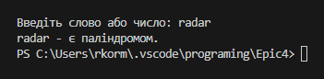

*Результат програми №5*

Час затрачений на виконання завдання: 5 хв.

Завдання **№6 Self Practice**

Деталі по виконанню і тестуванню програми:

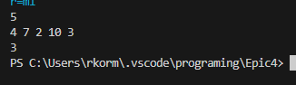

*Результат програми №6*

Час затрачений на виконання завдання: 5 хв.

## **6. Кооперація з командою:**

* Скрін з 1-ї зустрічі по обговоренню задач Епіку та Скрін прогресу по Трелло

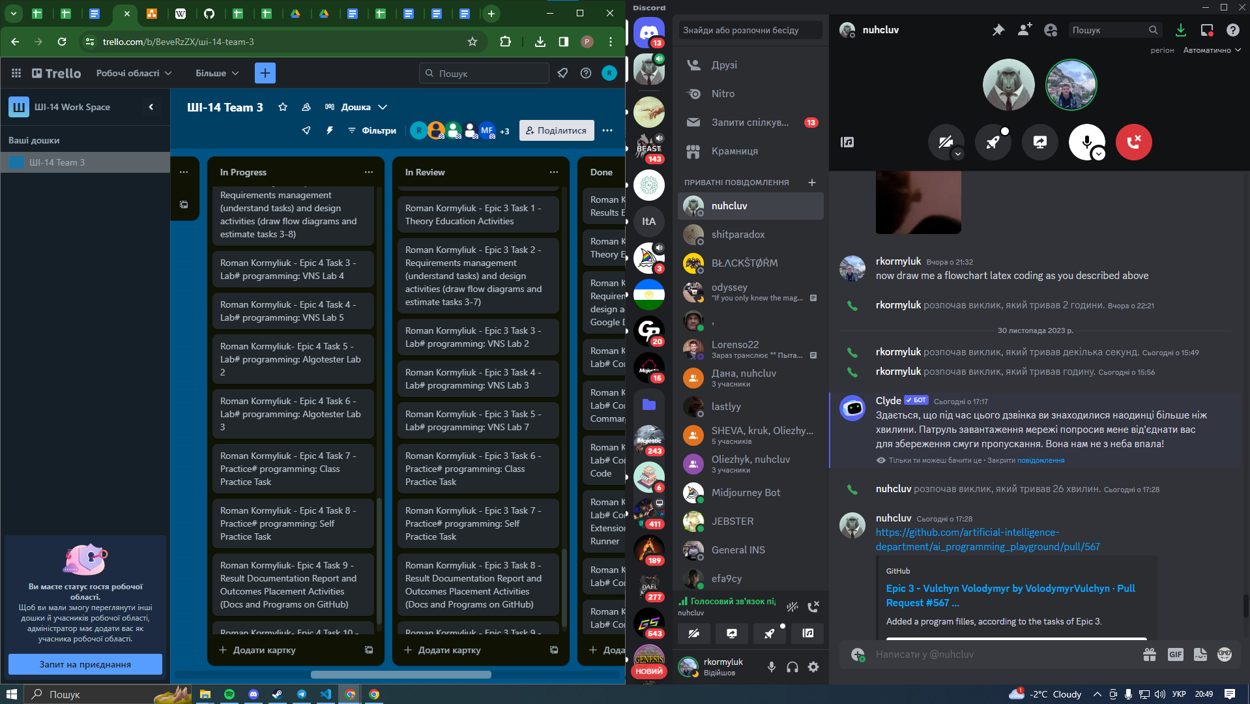

*Виконання завдань та робота в Trello*

* Скрін з 2-ї зустрічі по обговоренню задач Епіку та

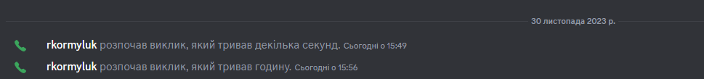

*Обговорення завдань*

* Скрін з 3-ї зустрічі по обговоренню задач Епіку

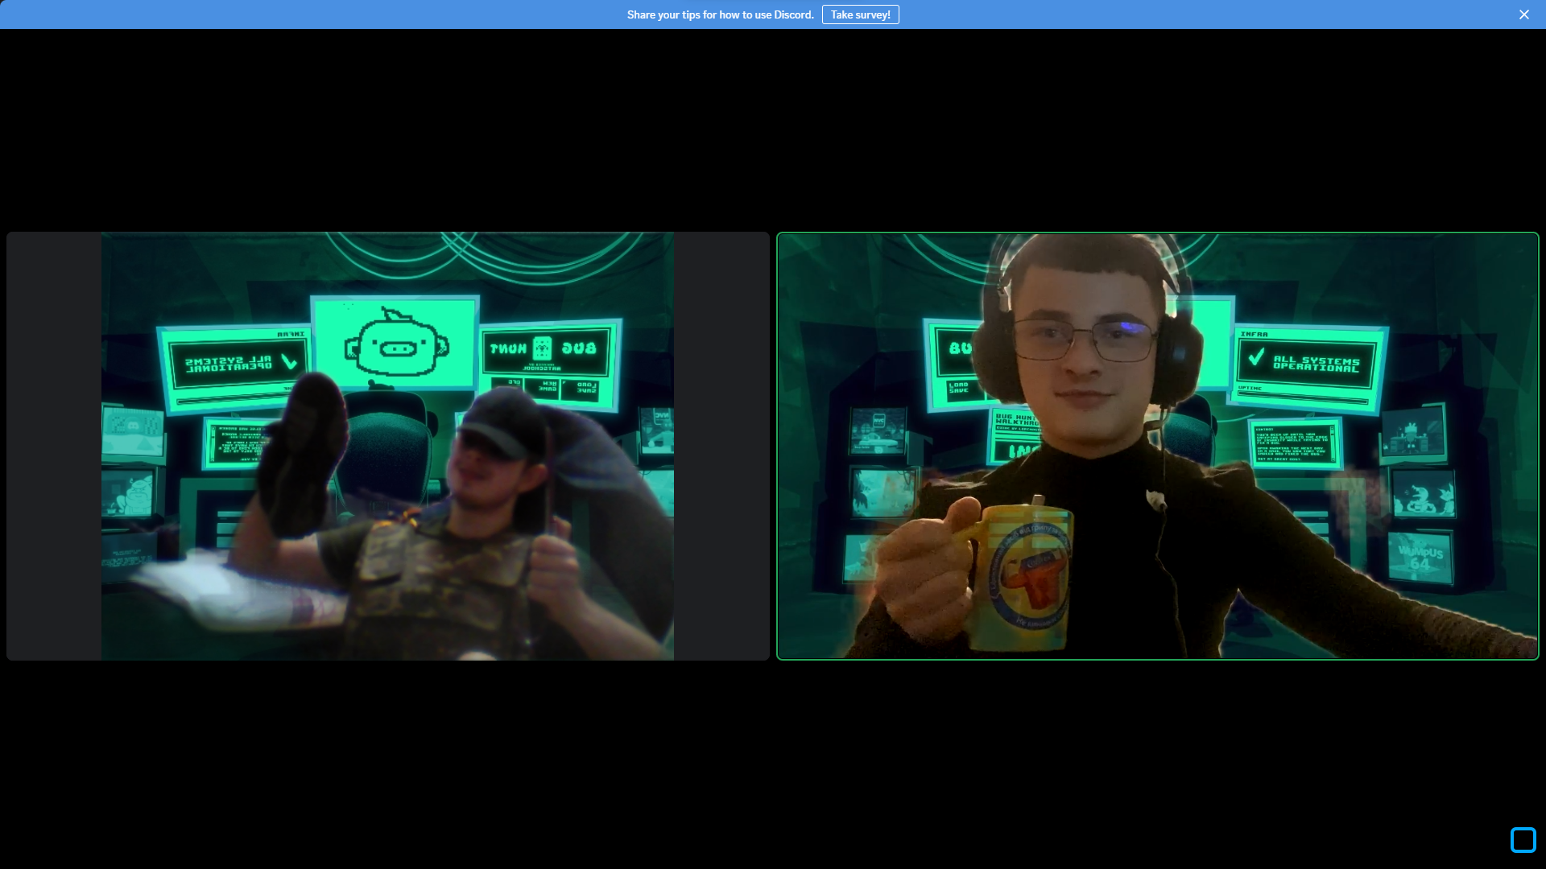

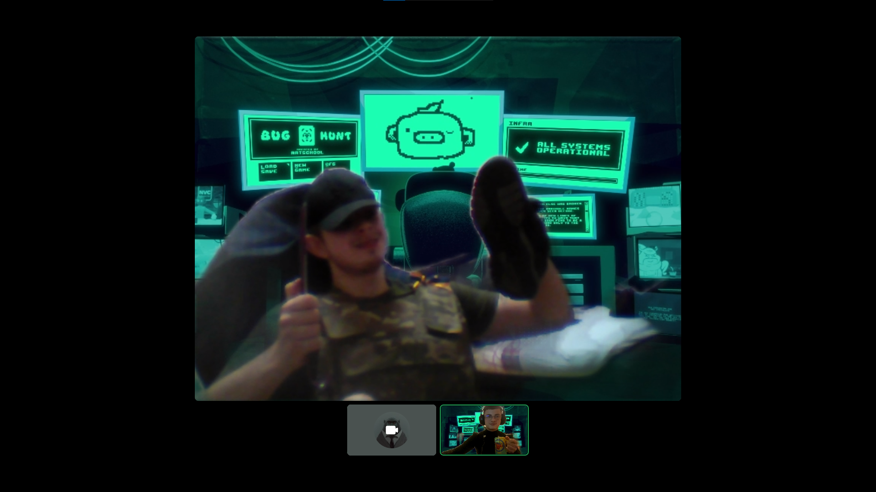

*Обговорення про закінчення звіту*

* Скрін з коментарями від учасників команди на пул реквесті з Ревю Роботи

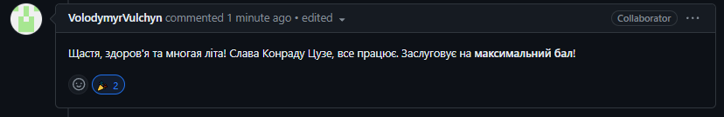

*Коментар тімейта в ПР*

# **Висновки:**

# Отже, працюючи над Epic№4, я отримав базові знання про те, що таке масиви і як з ними працювати. Отримав досвід з роботою над одновимірні та багатовимірні масивами, принципи їх ініціалізації та доступу до членів. Навчився організувати обробку масивів з використанням функцій, передавати масиви як параметри функцій. Опрацював інформацію про алгоритми обробки. Розібрався з std::array та std::vector, як модифіковані різновиди статичних та динамічних масивів. Також запушив всі файли на свою гілку у гітхабі.